0104.DA.CCSA.MT.10.R.O.1

DIRETRIZES E GERENCIAMENTO DE NEGÓCIOS: O PLANEJAMENTO ESTRATÉGICO COMO FERRAMENTA DE GESTÃO NUM RESTAURANTE EM JOÃO PESSOA – PB
Luciana Vital M. Lins e Marlon Sousa M. Costa; Joel Souto Maior Filho; Nadja Valéria Pinheiro; Centro de Ciências Sociais Aplicadas – CCSA; Administração – DA – MONITORIA
RESUMO
Esta pesquisa-ação foi desenvolvida em uma pequena empresa do setor alimentício em João Pessoa – PB. Pesquisas e estudos de mercado realizados pelo SEBRAE-PB constatam que são justamente as micro e pequenas empresas que têm mais resistência em se utilizar do planejamento estratégico (P.E), embora essa seja uma das ferramentas de gestão mais usadas no mundo. Sabe-se também que nos últimos dez anos o P.E vem sendo mais procurado pelos empreendedores a fim de direcionar seus negócios para seus objetivos e estratégias, melhorando sua competitividade, lucratividade e qualidade na gestão. E foi justamente esse o propósito dessa pesquisa-ação: analisar a gestão da organização e propor estratégias e um plano de ação coerente com tais estratégias. A metodologia de pesquisa foi a pesquisa-ação, utilizando-se de uma abordagem de P.E chamada PEC (Planeação Estratégica Comunicativa), onde todos os envolvidos no trabalho participaram de reuniões para desenvolver o P.E do restaurante em estudo. Além das reuniões estruturadas segundo técnicas de grupo específicas, foram realizadas entrevistas e análise documental para enriquecer ainda mais a pesquisa. O trabalho alcançou seu principal objetivo, qual seja elaborar um plano que deverá satisfazer os principais stakeholders (exigentes) do restaurante. Por fim, observa-se que o restaurante já deu os primeiros passos para a implementação das estratégias sugeridas, como por exemplo, uma melhor divulgação do negócio através de campanhas promocionais e brindes.
Palavras - chave: PEC (Planeação Estratégica Comunicativa), estratégia, pesquisa-ação.
1 INTRODUÇÃO
Segundo dados do caderno de comércio de varejo do SEBRAE NACIONAL (Nov/2009), o efeito catalisador do comércio varejista na economia, acelerando o crescimento nacional, é comprovado pelo excelente desempenho do setor que, desde 2003, cresce mais que o Produto Interno Bruto (PIB) do Brasil. Hoje, o varejo formal compõe 15,5% dele. Além de minimizar os problemas externos na economia, exemplificado mais intensamente durante a instabilidade financeira mundial, o setor é também um importante empregador.
Em 2007, a Pesquisa Anual do Comércio (PAC), realizada pelo Instituto Brasileiro de Geografia e Estatística (IBGE), estimou 1,4 milhão de empresas, representando 84,4% do total das empresas comerciais no Brasil, e gerou R$ 518 bilhões de receita operacional líquida, sendo responsável por 41,1% do valor total do comércio, composto também pelo setor atacadista e de veículos automotores.
Importantes na geração de postos de trabalho e renda, as micro e pequenas empresas representam 99,6% do total de estabelecimentos do País e respondem por 77,6% dos postos de trabalho, mas, juntas, somam só 58,8% da receita operacional líquida; no comércio varejista são mais de 6,3 milhões pessoas ocupadas. Como o restaurante estudado nesse trabalho faz parte do setor varejista, observa-se a dimensão na qual ele está imerso e a quantidade de variáveis e fatores que influenciam o negócio.
Por isso, estudar em que situação a empresa se encontra e pode estar no futuro é uma das finalidades do planejamento estratégico. Mas para entender o processo de planejamento é importante compreender o que são estratégias. Para Bernnett et al. (2001, apud Schmidt; Santos; Martins, 2006, p. 30), as melhores estratégias fazem parte das próprias práticas operacionais de uma companhia, e não advêm somente em informações presentes no mercado em que se localiza.
As estratégias podem ser de vários tipos: como um plano (o que se pretende em longo prazo), como uma configuração (comportamento ao longo do tempo baseado no passado), como uma posição (ocupação em um segmento de mercado) e como um truque (manobra para enganar um concorrente). Cabe a empresa saber qual abordagem vai utilizar.

2 O PROCESSO DE PLANEJAMENTO ESTRATÉGICO
Conforme Kotler (1994, apud Schmidt; Santos; Martins, 2006, p. 33), planejamento estratégico é o processo gerencial que busca desenvolver e manter um ajuste entre os objetivos e recursos da organização e as oportunidades de mercado em permanente modificação. Habitualmente, tal processo está estruturado nas etapas a seguir: análise organizacional e ambiental, missão, valores e visão, estratégias e acompanhamento.
Lembrando que, para Kaplan e Norton (2004, apud Schmidt; Santos; Martins, 2006, p. 37), a estratégia deve ser adequada permanentemente em relação ao contexto em que a empresa está inserida, visto que o planejamento tem características de um processo contínuo, e não, de um evento isolado. Diferentemente da missão e visão, que são estáveis ao longo do tempo. A seguir, o processo de planejamento estratégico mediante a metodologia PEC (Planeação Estratégica Comunicativa), segundo Souto-Maior, Joel (2004).
3 PLANEAÇÃO ESTRATÉGICA COMUNICATIVA – PEC
Conforme Souto-Maior, Joel (2004), planejamento estratégico é um instrumento que ajuda a esclarecer o propósito (missão) de uma organização, em que situação ela quer estar no futuro (visão), como ela vai chegar lá (estratégia), e se ela está no caminho certo (monitoramento), a metodologia PEC foi desenvolvida por Joel Souto-Maior (2004, 2002,), como uma reconstrução ou remodelagem do Planejamento Estratégico Participativo – PEP. (Souto-Maior, 1994, 1991)
Estudiosos como Mintzberg, Lampel e Ahlstrand (2000) e Mintzberg e Quinn (2001) achavam que o planejamento estratégico (P.E) tradicional formalizava demais estratégias e não dava oportunidade para as mesmas emergirem durante o processo; além do que, acreditavam que o P.E negligenciava requisitos estruturais e culturais de um processo de formulação de estratégias. Por isso, a PEC procura ser uma metodologia auxiliar na geração de estratégias deliberadas e emergentes.
Segundo Souto-Maior (2004), ela "consiste de um conjunto de atividades e processos cognitivos, comunicativos, interativos e iterativos voltados para a identificação e priorização dos objetivos organizacionais e das estratégias apropriadas para alcançá-los”. Esse autor organiza a PEC em um fluxo de nove etapas conforme o fluxograma abaixo. Para Souto-Maior (2004), variações na seqüência das etapas tendem a ocorrer nas primeiras fases do processo de P.E: missão, visão, valores, análise situacional, objetivos e questões estratégicas. O número e seqüência das últimas etapas: formulação de estratégias, planos de ação, implementação, monitoramento e avaliação e revisão, tendem a seguir o mesmo padrão independentemente da abordagem específica sendo usada. O importante é que o planejamento seja beneficiado pela retroalimentação contínua entre todas as etapas do processo.
Numa PEC organizacional, a interação entre a administração e a organização é a chave do sucesso empresarial, que leva em conta aspectos como: principal objetivo e resultados do P.E, número de pessoas envolvidas e composição e funções do grupo estratégico, cronograma, relatórios, atividades logísticas e seus recursos necessários; lembrando que o ideal é focalizar o processo de planejamento para evitar problemas de tempo e de dispersão.
Vale salientar também que para facilitador do grupo estratégico (participantes que desenvolvem o processo PEC) deve ser indicado um membro da organização, que pode ser uma pessoa com facilidade de negociação ou que tenha influência entre outros membros, ou um consultor. Eles têm responsabilidades de monitorar todo o planejamento e propor correções a possíveis problemas, além de avaliar resultados alcançados em todas as etapas. Ver abaixo:
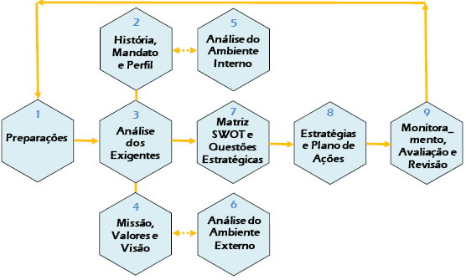
Figura1: Processo de Planeação Estratégica Comunicativa – PEC.
Fonte: Souto-Maior (2004).
Na primeira etapa – preparações – tem que haver uma sensibilização dos integrantes sobre as razões da implantação da PEC. Após isso, celebrar acordos e estruturação do processo, selecionar e capacitar participantes, formar grupo estratégico e coletar informações; tudo isso tendo como produto: acordos organização e iniciação do processo PEC.
Na segunda etapa – história, mandato e perfil – há uma clarificação de qual foi a evolução da empresa até os dias atuais, levando em conta aspectos como cultura e clima organizacional e fatores políticos, tecnológicos, econômicos e sociais, por exemplo; fazendo assim, o perfil da organização, tendo como produto a evolução e identidade da companhia. Em seguida, na terceira etapa – análise dos exigentes – há uma identificação e categorização dos mesmos da organização, reivindicações e interesses dos mesmos em relação a ela, como eles avaliam, influenciam e que tipo de apoio podem oferecer para a organização.
Salientando que experiências mostram que é mais vantajoso conduzir essa terceira etapa antes da construção da missão da empresa, pois fornece elementos importantes para sua construção. Na quarta etapa – missão, valores e visão – deve haver uma clarificação, identificação dos pontos mais importantes e construção da missão, valores e visão, tendo como produto o direcionamento de todo plano estratégico.
Já na quinta etapa – análise situacional – ambiente interno – são examinados seus recursos (insumos), suas estratégias (processos) e seu desempenho (produto). O que leva a empresa a identificar e priorizar seus pontos fortes (potencialidades) e pontos fracos (fraquezas). Continuando, na sexta etapa – análise situacional – ambiente externo – são identificadas e priorizadas ameaças e oportunidades que a organização enfrenta ou que pode aproveitar, respectivamente.
Em seguida, na sétima etapa – matriz SWOT e questões estratégicas – é construída tal matriz, sempre com base nas análises situacionais interna e externa anteriormente, para, conseqüentemente, a formação das questões estratégicas. Tais atividades mencionadas nesta fase fornecerão bases suficientes para a elaboração da fase / etapa a seguir.
Na etapa 8 – estratégias e planos de ações - é recomendável que essas sejam construídas com base nas questões estratégicas na etapa anterior. Devem estar de acordo com o mandato, missão e visão da organização e têm o propósito maior de satisfazer seus exigentes, ou seja, tornar o negócio mais sustentável. E a etapa 9 – monitoramento, avaliação e revisão – deve ser realizada mediante reuniões mensais com os responsáveis pelas ações, que pode ser feita usando uma versão simplificada do próprio processo PEC.
4 METODOLOGIA DA PESQUISA
Tal metodologia foi baseada numa pesquisa qualitativa do tipo estudo de caso e classificada como pesquisa-ação, que, segundo Thioollent (1988), é orientada para a ação coletiva e a resolução de problemas organizacionais e sociais. Ela é conhecida também no Brasil como pesquisa participante.
Para Vieira; Zouain (2006, p.19), a metodologia é uma parte extremamente importante, pois é a partir dela que os tópicos gerais de cientificidade (validade, confiabilidade e aplicação) poderão ser devidamente avaliados. Para Silva; Menezes (2001):
A pesquisa qualitativa considera que há uma relação dinâmica entre o mundo real e o sujeito, isto é, um vínculo indissociável entre o mundo objetivo e a subjetividade do sujeito que não pode ser traduzido em números. A interpretação dos fenômenos e a atribuição de significados são básicas no processo de pesquisa qualitativa. Não requer o uso de métodos e técnicas estatísticas. O ambiente natural é a fonte direta para coleta de dados e o pesquisador é o instrumento- chave. É descritiva. Os pesquisadores tendem a analisar seus dados indutivamente. O processo e seu significado são os focos principais de abordagem.

Para esse trabalho, foram feitas diversas reuniões com um dos proprietários do restaurante e diretor financeiro. Para isso, tomou-se por base entrevistas não-padronizadas, as quais não exigem rigidez de roteiro e podem se explorar mais amplamente algumas questões (Silva; Menezes, 2001).
Pelo fato de o diretor financeiro ser uma pessoa com mais disponibilidade para repassar as informações, ficamos limitados a ele; entretanto, isso não foi um contratempo na elaboração do planejamento estratégico porque todas as informações que nos foram passadas são de fontes inteiramente confiáveis, visto que foi feita visita ao local do negócio, onde se pôde conhecer o ambiente e seus colaboradores. A pesquisa teve um bom êxito, pelo fato de observarmos a boa aceitação por parte da empresa e em especial, do diretor financeiro, que foi quem ficou mais comprometido com o processo de planejamento acordado, no sentido de que teve mais tempo para se reunir conosco.

5 AVALIAÇÃO DE RESULTADOS DA PESQUISA AÇÃO
5.1 O negócio
O restaurante em questão está há 14 anos na cidade de João Pessoa – PB e passou por algumas modificações de estrutura física e organizacional, até chegar a sua atual configuração. Possui uma estrutura organizacional do tipo funcional, onde ficou evidenciada a especialização do trabalho, visto que é um empreendimento o qual não necessita de grandes estruturas, como unidades e seus projetos específicos e atividades multidisciplinares, por exemplo. Haja vista que são tarefas repetitivas e que tem na economia de recursos humanos e materiais uma fundamental peça para sua competitividade, o que não implica em falta de investimento em gestão.
5.2 Avaliação de resultados
No decorrer da elaboração do planejamento estratégico através da metodologia PEC, foram analisados todos os fatores e suas variáveis que influenciaram a criação deste plano. Dentre eles, são lembrados: Demandas dos Exigentes Internos e Externos (o que esperam e desejam da organização), Avaliação do Desempenho dos Exigentes (de que forma podem avaliar uma empresa), Influência dos Exigentes sobre a Organização (a partir de que variáveis e características podem influenciar uma empresa a mudar seus processos?) e Impactos das atividades da Organização sobre os Exigentes (quais e como são tratados esses impactos que a organização efetua sobre os exigentes, sejam positivos ou negativos?).
Além das análises dos ambientes interno e externo, onde foram elucidadas informações que orientam ao empreendedor gerenciar melhor as dificuldades do cotidiano, dando margem para o mesmo elaborar instrumentos de controle e ferramentas de gestão, posteriormente. Podendo levar um negócio à sua continuidade ou ao insucesso em seu ciclo de vida. Com isso, foi possível a construção da matriz SWOT a seguir:
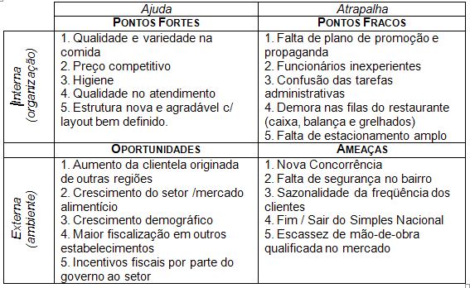
Tabela 1: quadro SWOT do restaurante.
Fonte: pesquisa PEC, Maio/Junho de 2010.
A partir daí, as questões estratégicas foram feitas levando em conta as informações da própria SWOT, visto que é ela quem vai guiar todo o restante do plano; então, depois de vários debates, foram categorizadas e priorizadas as seguintes questões:
Marketing: Como a empresa poderá enfrentar eficazmente a concorrência e aproveitar o crescimento demográfico se não há plano de promoção e propaganda?
Tributação: De que maneira a organização poderá enfrentar a saída do Simples Nacional e ainda assim absorver o mercado advindo do crescimento do setor alimentício e /ou do crescimento demográfico, tendo como um diferencial um preço competitivo?
Mão de obra: De que maneira a empresa pode acompanhar o crescimento do setor alimentício, mantendo a qualidade no atendimento, num mercado com escassez de mão de obra qualificada?
Mercado: Mediante o crescimento demográfico, de que maneira aumentar o market share, na região ou fora dela, contornando as adversidades da falta de segurança do local e a concorrência de empresas legalizadas, e, principalmente informais, uma vez que a periodicidade da fiscalização esporádica e com baixa rigorosidade para os pequenos empreendimentos do ramo?
Gestão: Como ajustar o modelo de gestão, visto que o mesmo apresenta confusão das tarefas administrativas?
Atendimento: De que maneira a empresa poderá atender com qualidade, ao aumento da clientela, originada de outras regiões, se a mesma possui funcionários inexperientes e gargalos nas filas no caixa, da balança e grelhados?
A partir dessas questões, foram formuladas propostas para sua resolução, observando suas respectivas categorias:
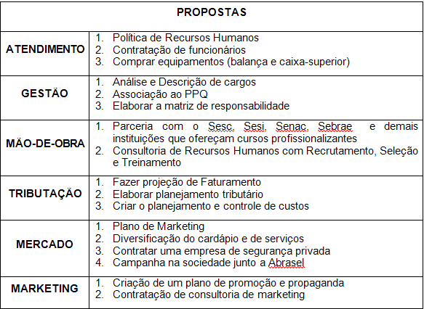
Tabela 2: propostas às questões estratégicas.
Fonte: pesquisa PEC, Maio/Junho de 2010.
A partir disso, foram elaborados projetos para cada categoria de propostas, sendo que os mais importantes estão descritos a seguir, visto a sua prioridade:
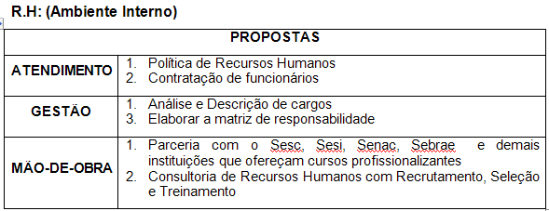
Tabela 3: propostas às questões estratégicas.
Fonte: pesquisa PEC, Maio/Junho de 2010.
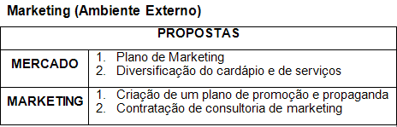
Tabela 4: propostas às questões estratégicas.
Fonte: pesquisa PEC, Maio/Junho de 2010.

5.3 Considerações
Embora tenha uma estrutura organizacional funcional, a organização vista nesse trabalho tem a vantagem de ter relações interpessoais próximas, uma vez que é uma pequena empresa, favorecendo a viabilidade do planejamento estratégico na mesma. O fato de ela ter mudado sua estrutura recentemente já favorece o processo de planejamento, haja vista o lado empreendedor do proprietário-fundador e a necessidade de se destacar no mercado por conta do crescimento que há por vir.
Como dito no início, a empresa acaba de criar ações promocionais e de divulgação sem grandes investimentos – o que vem a desmistificar a idéia de que planejamento demanda muito investimento financeiro. Para o futuro, a empresa pretende aumentar seus serviços com atendimento à La Carte e delivery, além de se associar ao PPQ (Programa Paraibano da Qualidade). Para isso, é sugerida uma abordagem de gestão por indicadores de desempenho de processos e qualidade, onde um sistema de mensuração de desempenho mede a performance da organização, passo a passo, continuamente e sem interrupções – mediante algumas dimensões para caracterize desempenho, tais como medida operacional de eficácia, produtividade, lucratividade e qualidade.
Além disso, é aconselhável, antes de associar ao PPQ, os administradores do restaurante aprofundarem conhecimentos em gestão da qualidade (fundamentos e requisitos) e normas ISO, a começar pela 9001:2008, que é a porta de entrada para o começo de implantação de um sistema de gestão da qualidade (SGQ). Tais procedimentos são de grande valia por contribuírem com o planejamento estratégico, no que tange a continuidade do mesmo.
A elaboração deste trabalho foi proveitosa, pelo fato de os autores estarem presentes na construção do plano e constatarem após seu término que o conhecimento foi bem disseminado. Espera-se que a PEC e o plano desenvolvido façam parte das atividades e processos da empresa estudada, com intuito de melhorar a qualidade de sua gestão.
REFERÊNCIAS
SCHMIDT, Paulo; SANTOS, José Luiz dos; MARTINS, Marco Antonio. Avaliação de empresas: foco na análise do desempenho para o usuário interno: teoria e prática. São Paulo: Atlas, 2006. Cap. 03.

SOUTO-MAIOR, Joel. ALTERESCU, X. F.. Planeação Estratégica Comunicativa para a Efetividade das Organizações da Sociedade Civil. Sustentabilidade: Brasília, DF, n. 5, p. 64-75, 2004.

SILVA, Edna Lúcia da; MENEZES, Estera Muszkat. Metodologia da pesquisa e elaboração de dissertação. 3 ed. rev. Florianópolis: Laboratório de Ensino a Distância da UFSC, 2001, 121p. Disponível em: < http://projetos.inf.ufsc.br/arquivos/Metodologia%20da%20Pesquisa%203a%20edicao.pdf/>. Acesso em: 03 jul. 2010.

THIOOLENTT, Michel. Metodologia da Pesquisa-Ação. São Paulo: Cortez e Autores Associados, 1988).

VIEIRA, Marcelo Milano Falcão; ZOUAIN, Deborah Moraes. Pesquisa Qualitativa em Administração. 2 ed. FGV. Rio de Janeiro: 2006. 224 p.

Monitores;
Orientador (professor da disciplina);
Coordenador do projeto.

